体检中的高发病！你以为是癌，它更像痣！

你有没有发现，这几年身边得甲状腺结节的人，好像越来越多了。查出甲状腺结节，很多人心里七上八下：
甲状腺结节会癌变吗？
怎么治疗？
要不要做手术切了？

甲状腺结节，就像……像甲状腺多长出来的痣！
发现甲状腺结节，先不用慌！
甲状腺结节，大多数都相当于身上长的痣，痣有好有坏，大部分都没啥问题。
甲状腺结节也一样，只要定期观察，问题不大。
其实，“甲状腺结节”不是一种具体的病，而是泛指甲状腺内不同于正常组织的团块。比如：甲状腺囊肿、结节性甲状腺肿、甲状腺腺瘤等。少部分结节是恶性的，比如：各种类型的甲状腺癌。
甲状腺结节良性多，恶性少。
哪怕运气不好，抽到了概率为5%~10%的甲状腺癌，整体治愈率也是比较高的。

为啥有结节的人变多了？良性结节会恶变么？
据统计，我国成人甲状腺结节发生率约为 20.43%，大约每 5 个人里就有 1 个。
其实不是有结节的人变多了，而是体检的人变多了，加上检查的仪器更高级，所以结节检查率有所上升。
有人拿到体检报告，良性的结节也不放心。
担心良性的会不会恶变？
其实不会，不是良性转变为恶性，而是恶性早期没检查出来！
研究结果表明，甲状腺癌和甲状腺良性结节具有各自独立的“生长树”，甲状腺癌是从正常甲状腺直接发展而来，与良性结节没有直接关联。
另外，也不用纠结结节大小，良恶性与大小无关
你需要看一个数值———结节分级
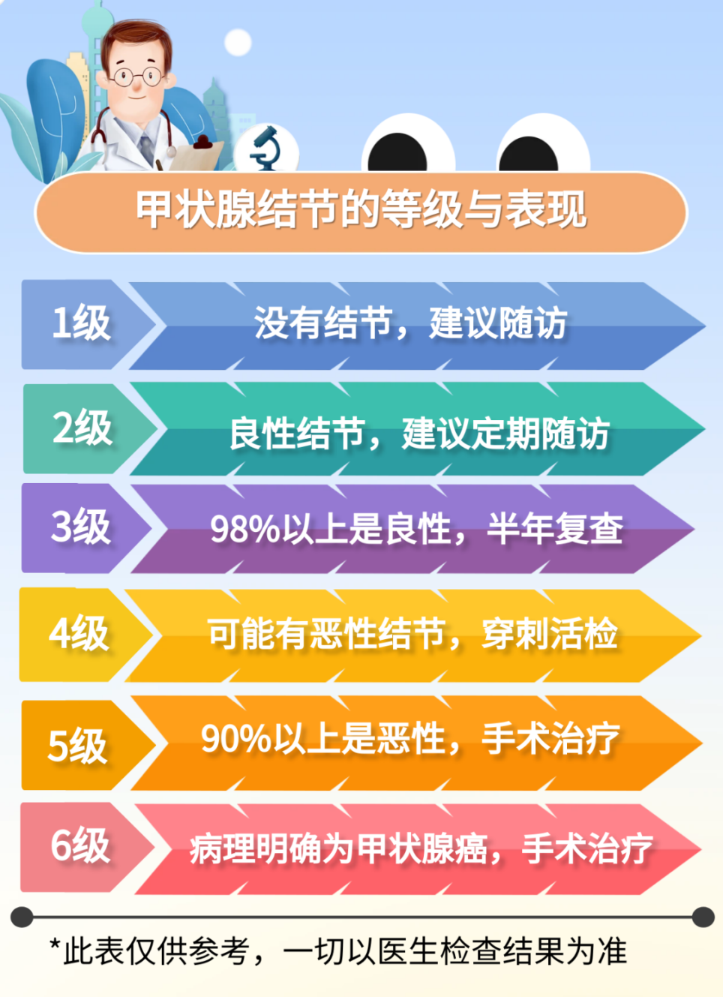

查出甲状腺癌怎么办？压压惊，癌症早已≠绝症
甲状腺结节：良性多、恶性少
在医生们看来，甲状腺癌是一个相对“善良”的恶性肿瘤，也就是恶性程度较低。大多数都还比较温和，预后较好。
在甲状腺癌中，乳头状癌最为常见，占全部甲状腺癌的 85%~90%。
它长得慢，恶性程度低，5 年生存率高达 97%，因此也被戏称为“懒癌”“幸福癌”。
需要小心的是甲状腺未分化癌，它是兄弟几个中最为凶“恶”的。
对于确诊的甲状腺癌，目前国际上公认的最主要的治疗手段是外科手术。

从结节到癌，有几步？病理活检才是金标准！
绝大多数的甲状腺癌患者早期是没有任何症状的。想准确判断甲状腺有无异常，需要定期体检，做甲状腺彩超检查。
甲状腺癌的确诊步骤：
- 一般需要先做B超，对于身份可疑的甲状腺结节，还需要进一步甄别。穿刺病理活检才是确诊甲状腺结节良恶性的金标准。
- 少数情况下穿刺结果依然不明，甚至要进一步做多基因检测，以此确定是否为癌，是哪种癌，接下来再考虑是否手术。

最新版的《甲状腺癌诊疗指南》已经不建议在普通人群中进行超声筛查甲状腺结节，而是仅建议对特定高危人群做作甲状腺癌筛查。
｜高危因素｜
高剂量辐射暴露，儿童时期接受过头部或颈部放疗，是甲状腺癌的危险因素之一，一般而言，治疗剂量越大，年龄越小，风险越大。
家族遗传，甲状腺髓样癌有非常明显的遗传倾向。一级亲属（父母、兄弟、姐妹或者子女）中有甲状腺癌患者，也会增加甲状腺癌发生风险。
肥胖，根据国际癌症研究机构（IARC）统计，超重或者肥胖者比不超重者患甲状腺癌风险更高。

